Модуль 6
Как правильно посчитать энергетическую ценность рациона?
Дорогие участники командного первенства #ЖивиЛегчесоц!
Откорректировать собственный рацион питания, с учетом соотношения белков, жиров и углеводов, калорийности и витаминно-минерального состава, сложно. Но можно упростить задачу, воспользовавшись таблицами, над которыми поработали диетологи.
Поскольку вы уже имеете базовые понятия о калориях, посчитали свою суточную калорийность для снижения веса, используя наши таблицы суточного рациона и примерного подсчета калорийности отдельных продуктов, можно составить дневной рацион для себя, с учетом профессиональной деятельности и вашего образа жизни.
Кроме того, подготовила для вас примеры суточного рациона питания на 1500, 1600, 1700 и 1800 ккал. Подчеркиваю, это всего лишь примеры. Специально выбирала такие, где все можно: и кофе, и чай и мороженное…., чтобы подчеркнуть, что при рациональном питании можно все, но нужно знать когда и сколько! Вы можете составить свои рационы, зная калорийность продуктов и отдельных блюд (из наших таблиц).
Внимание! ВОДА идет отдельным пунктом, она не имеет калорийности, поэтому в счетчик калорий не включается. Но пить нужно достаточное количество чистой воды, особенно людям, которые хотят похудеть. А вот сколько ее надо в сутки узнаете в следующих модулях!
Таблица суточного рациона в ккал

 | 1500 (ккал) | 1600 (ккал) | 1700 (ккал) | 1800  (ккал) | 2000  (ккал)
Завтрак | 375 | 400 | 425 | 450 | 500
Перекус | 150 | 160 | 170 | 180 | 200
Обед | 525 | 560 | 595 | 630 | 700
Перекус | 150 | 160 | 170 | 180 | 200
Ужин | 375 | 400 | 425 | 450 | 500

Примерный подсчет калорийности
Наименование | Вес | Количество ккал
Гарниры | 1г | 1 ккал
Супы | 1г | 0,2-0,7 ккал
Салаты (без заправок) | 1г | 0,2-0,5 ккал
Яйцо | 1 штука | 60-70 ккал
Колбаса | 1г | 3-4 ккал
Хлеб | 1г | 2 ккал
Растительное масло | 1г | 9 ккал
Сливочное масло | 1г | 6 ккал
Майонез | 1г | 4-6 ккал
Сметана | 1г | 3-4 ккал
Мюсли | 100г | 370 ккал
Курица | 1г | 1 ккал
Куриная грудка | 1г | 0,9 ккал
Говядина | 1г | 2 ккал
Свинина | 1г | 2-3 ккал
Сыр | 1г | 6 ккал
Сахар | 1г | 4 ккал

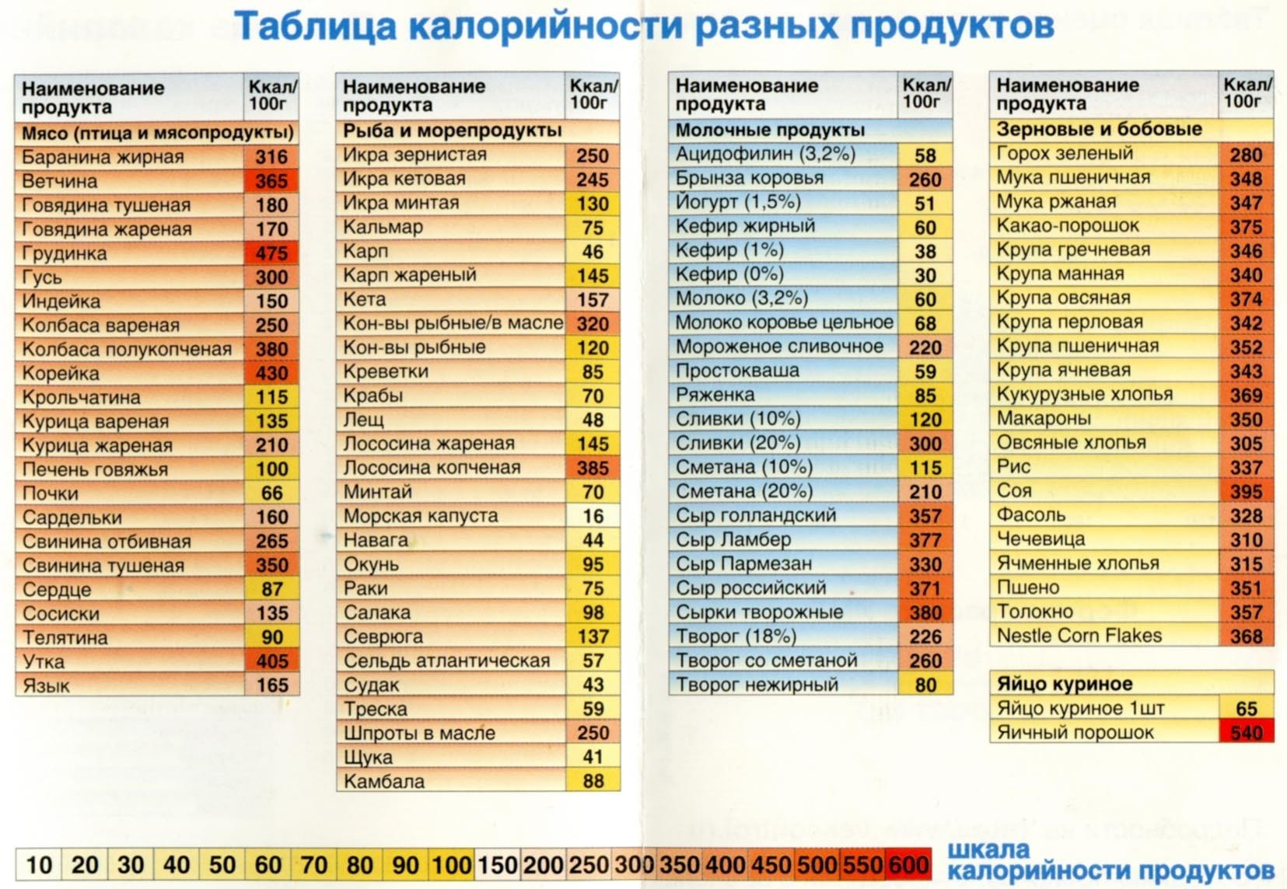
Суточный рацион питания на 1500 ккал
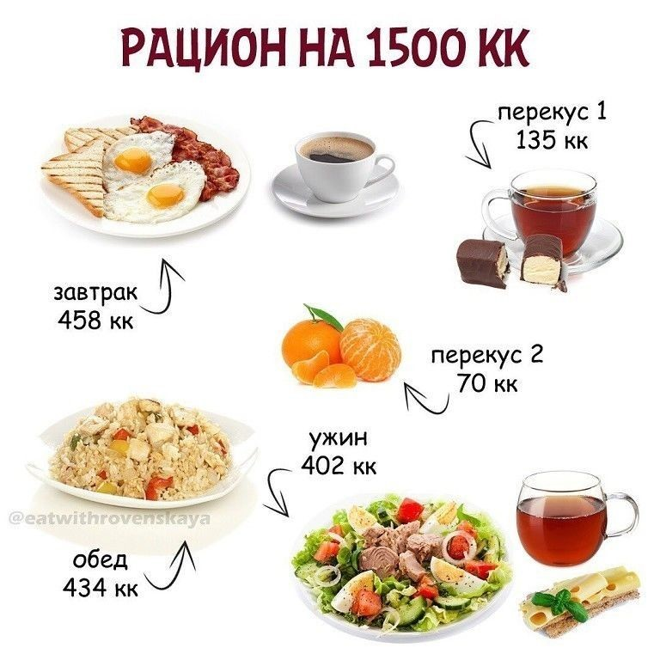

Суточный рацион питания на 1600 ккал
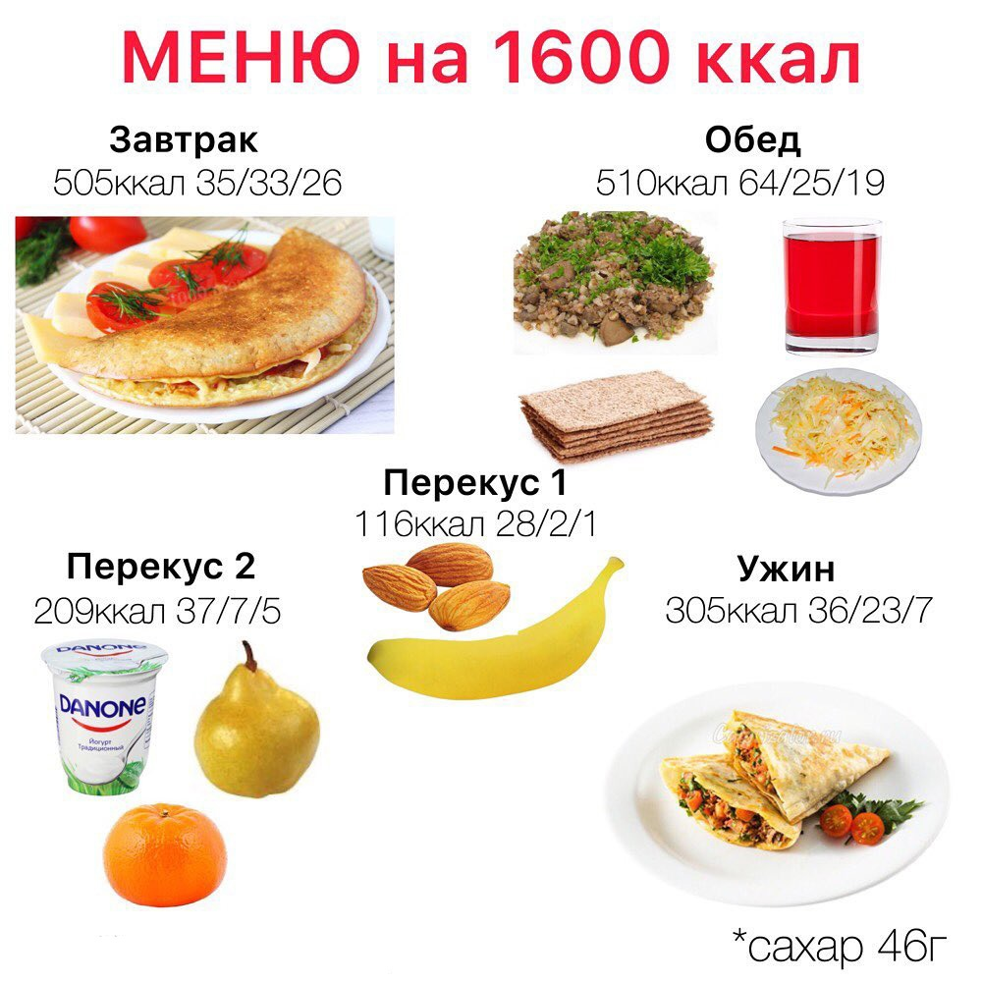

Суточный рацион питания на 1700 ккал
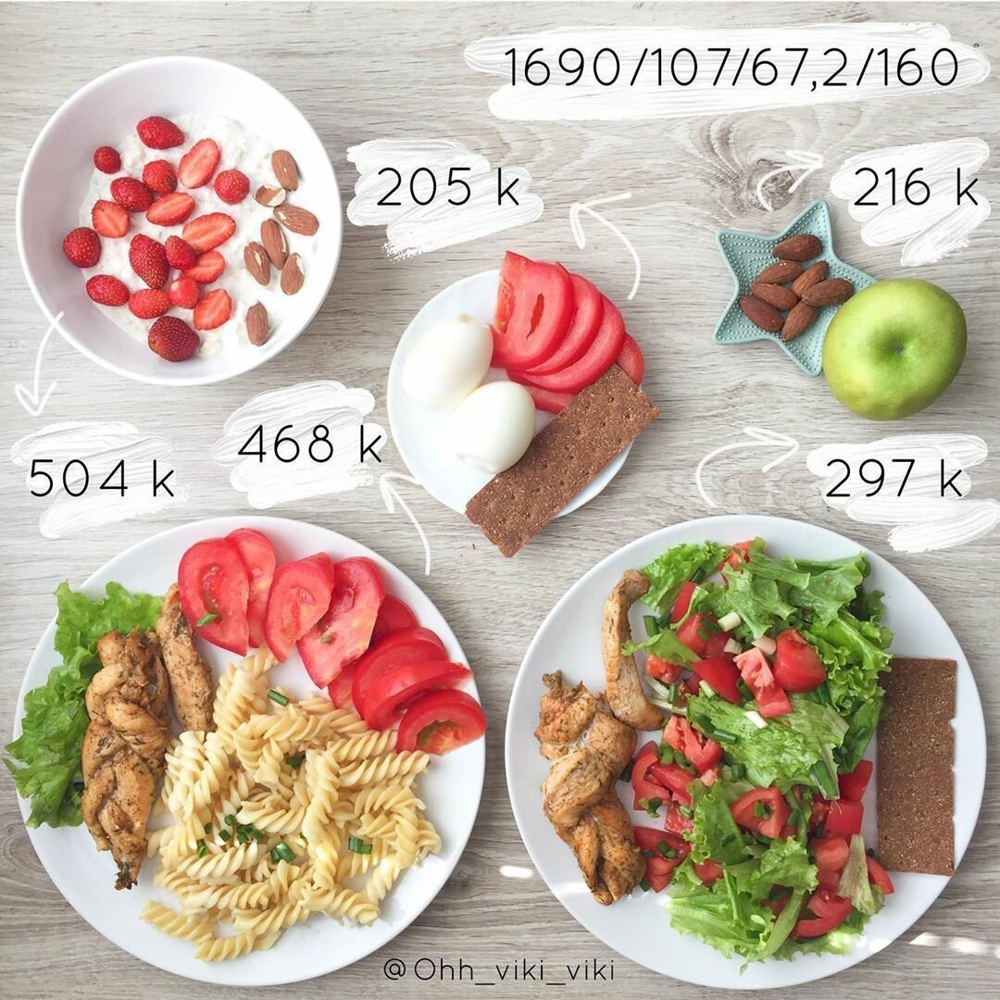
Суточный рацион питания на 1800 ккал
